Mūsų žemė yra Lietuva, tai kraštas, kuris buvo šimtmečiais mūsų protėvių gintas, mylėtas, vystytas, čia visur mūsų protėviai paliko savo ženklus. Pažindami tuos ženklus, mes užtikriname savo tęstinumą. Mes žinome, kad buvome, žinome, kad esame ir taip pat žinome, kad būsime.
Mūsų gimnazija yra slėnyje, šalia yra trys piliakalniai kuriuos ne kartą esame aplankę ir, todėl buvo įdomu daugiau sužinoti apie mūsų apylinkes. Buvo įdomu sužinoti, kokie Vilniuje esantys kalnai yra aukščiausi ir istoriškai žymiausi.
Vilniaus kalnai yra Sapieginės erozinio kalvyno smaigalys, įsirėmęs į Neries ir Vilnios santaką. Virš upių santakos aukštai iškilę stambios kalvos puikiai tiko gynybai ir prekybos keliams kontroliuoti – netoliese, ties dabartiniu Žaliuoju tiltu, nuo seno buvo patogi brasta persikelti per Nerį, ėjo svarbus prekybos kelias iš šiaurės į pietus. Neatsitiktinai šioje strategiškai patogioje vietoje kūrėsi Vilniaus pilių sistema bei ankstyvoji Vilniaus gyvenvietė, rezidavo didieji Lietuvos kunigaikščiai, buvo karūnuotas pirmasis Lietuvos karalius Mindaugas. Gedimino kalno papėdėje, Vilnios vingyje, buvo Šventaragio slėnis – žymioji senojo lietuvių tikėjimo šventvietė, kurią vėliau pakeitė Vilniaus katedra. Šventaragio pavadinimas taip pat nėra atsitiktinis, jis atspindi vietovės kraštovaizdžio ypatybes.
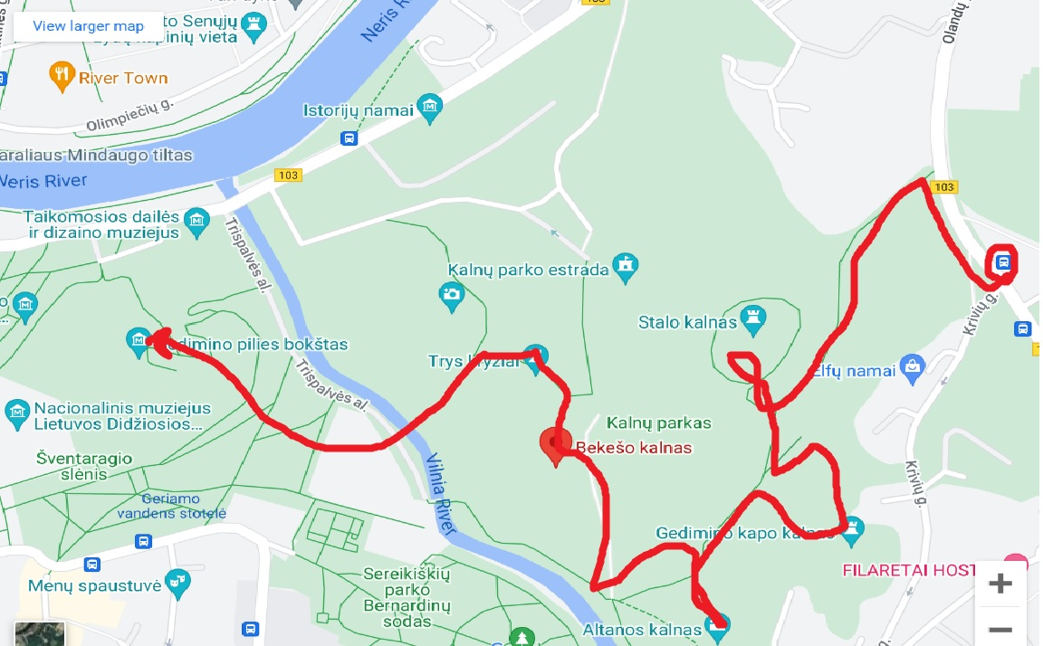
Kaip rašoma enciklopedijoje Vilniaus kalnus sudaro keletas aukštų kalvų: Gedimino, Trijų kryžių, Stalo (Tauro), , Bekešo, Altanos, Gedimino kapo. Kalvyno papėdė yra maždaug 95 m. aukštyje virš jūros lygio. Tad kalvų santykiniai aukščiai svyruoja nuo 40 metrų (Gedimino kalnas) iki 70 metrų (Trijų kryžių kalnas). Pažintiniu požiūriu įdomūs ir neigiami reljefo dariniai – senosios raguvos, dar vadinamos sausaslėniais. Viena jų prasideda plačiu sufoziniu nuošliaužiniu cirku Dainų slėnio estrados vietoje ir nusileidžia į Neries slėnį. Tuo tarpu Didžiąja griova vadinama raguva (pietrytinėje teritorijos dalyje) atsiveria į Vilnios slėnio trečiąją terasą. Tai beveik 400 m ilgio dvišaka raguva, kuri atskiria Stalo ir Piliakalnio kalnus, o leisdamasi žemyn nuo pagrindinio kalvyno dar atskiria ir Gedimino kapo bei Altanos kalnus.
Mes nusprendėme aplankyti Gedimino, Trijų kryžių, Stalo (Tauro), Piliakalnio, Bekešo, Altanos, Gedimino kapo kalnus, jie visi yra netoli vienas nuo kito.
Savaitę prieš pamoką padalinome klasę į 6 grupes, kurių kiekviena gavo užduotį surasti informaciją apie kiekvieną iš kalnų.
Į maršruto pradžią patogiausia važiuoti visuomeniniu transportu, autobusu arba troleibusu. Išlipus stotelėje . Iki kalno eiti reikia 300 m. Kalnas sutvarkytas, į kelias puses galima nusileisti padarytais laipteliais
- Stalo kalnas. Kaip papasakojo pirmos grupės mokiniai: Pavadinimą kalnas gavęs dėl savo formos – viršūnėje jis lygus kaip stalas. Priešais – Trijų Kryžių paminklas ant Plikojo kalno. Stalo kalną galima aplankyti iš T. Kosciuškos gatvės pusės; iš čia, užkopus į kalną, patenkama į estradą. Vasarą joje vyksta įvairūs koncertai, šventės. Galima tiesiai užkopti į kalną ir iš Olandų gatvės pusės, takelis yra tarp Krivių stotelės ir buvusio Karo muziejaus.
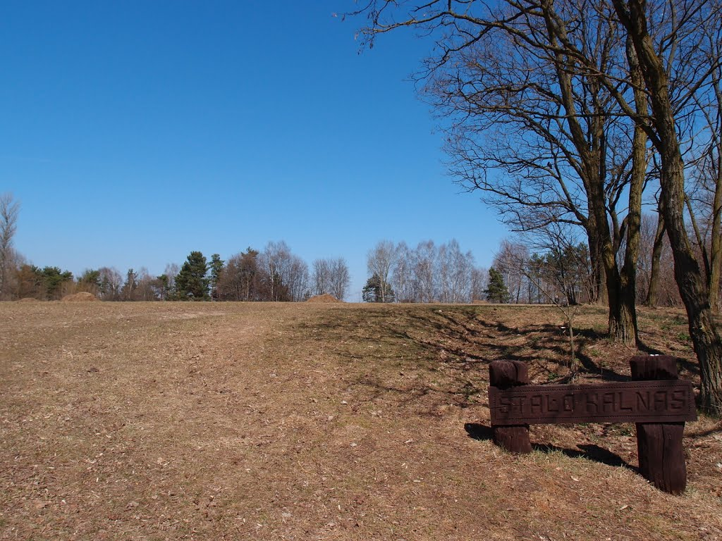
Stalo kalnas šiuo metu yra 1,4 ha ploto lygi aikštelė. Tokį vaizdą kalnas įgavo po XIX–XX a. žemės lyginimo darbų. Pirmoji stambi ardomoji invazija į visą Kalnų parko teritoriją siejama su 1831 m. carinės tvirtovės įrengimu. Kita – sovietmečiu, kai 1955 m. pradėta įrenginėti Dainų slėnio estradą. Kreivosios pilies, kuriai priklausė ir Stalo kalnas, egzistavimo metu, kalno aikštelė bei šlaitai buvo išvagoti raguvomis, o pats kalnas buvo aukštesnis mažiausiai 2–4,5 metrais. Kai kurios raguvų liekanos pastebimos šioje vietovėje ir dabar. Šio kalno aikštelės pietinėje bei šiaurinėje dalyse buvo aukštumos, kurias praeityje skyrė iki 45 m pločio raguva. Ši raguva lokalizuojama dabartinės aikštelės centrinėje dalyje ir driekiasi rytų-vakarų kryptimi. Ji dalijo kalno aikštelę į dvi dalis, perskirdama dabartinį kalno pietinį kalvagūbrį nuo šiaurinio. Toks kalno reljefas užfiksuotas XVIII a. pab.–XIX a. pr. Vilniaus miesto planuose. Dabartinė Stalo kalno aikštelė buvo suformuota iš atskirų aukštumų, jas nukasant, o neigiamas reljefo formas užpilant gruntu. Daugiausiai žemės darbų buvo atlikta 1831 m. kariniais tikslais. Tvirtovės generaliniuose planuose dominuojančia aukštuma palikus tik Kreivąjį kalną, kitos aukštumos turėjo būti pažemintos. Stalo kalne buvusios aukštumos išsidėsčiusios taip, kad jose pastačius gynybinius įtvirtinimus jie gynė ne tik išorinę erdvę nuo Antakalnio bei Užupio pusės, bet puikiai tiko apginti dominuojančias aukštumas įsiveržus priešui į vidinę pilies-miesto erdvę. Futbolo istorikas Gediminas Kalinauskas nurodo, kad Vilniuje pirmosios futbolo rungtynės įvyko būtent ant Stalo kalno.
- Gedimino kapo kalnas. Gedimino kapo kalnas arba Vilniaus piliakalnio su papiliais ir gyvenviete trečias papilys, vadinamas Gedimino kapo kalnu – kalnas, stūksantis Vilniaus centre, Kalnų parko teritorijoje, Vilniaus pilių kultūrinio rezervato archeologijos paminklas.įrengtas atskiroje kalvoje Kalnų parko kalvų masyvo pietinėje dalyje, 700 m į pietryčius nuo pirmojo piliakalnio (Pilies kalno), 200 m į pietus nuo Stalo kalno.[1] Pasiekiamas iš Vilniaus Paupio rajono Krivių gatvės, tarp namų Nr. 22 ir 24 pasukus į šiaurę. Piliakalnis 1992 m. gruodžio 16 d. įrašytas į Kultūros vertybių registrą Priklauso kompleksui „Vilniaus piliakalnis su papiliais ir gyvenviete“. Piliakalnis datuojamas I tūkst. pradžia. Vadinamas Gedimino kapo kalnu pagal padavimus, apie kuriuos pirmasis užsimena istorikas Teodoras Narbutas, remdamasis 1629 m. dokumentu, visuotinai yra laikomas LDK valdovo Gedimino kapu.[3] Tai, pasak archeologo Vykinto Vaitkevičiaus, šį piliakalnį suartina su daugeliu kitų legendinių kapų, iš kurių dalis turi ryškių senovės šventviečių požymių, kaip antai: Birutės Palangoje, Pajautos prie Žaslių, Kukovaičio prie Deltuvos, Džiugo prie Telšių, Kerniaus Rūdininkų girioje. 2002 m. ant Gedimino kapo kalno buvo įšventintas Lietuvos Romuvos krivis. Kiekvienais metais Romuva mini šią datą, vadindama šią dieną „Krivio diena“. Piliakalnio aikštelė ovali, 27x19 m dydžio, dirvonuojanti. Maždaug aikštelės viduryje stovi iš akmenų sumūrytas aukuras. Aikštelė apardyta XVII-XVIII a. čia buvusių įtvirtinimų ir to paties laikotarpio kapų. Visuose papilio šlaituose, 3 m žemiau aikštelės, yra 3 m pločio terasa. Ji iš dalies apslinkusi, apaugusi medžiais ir krūmais. Kalvos šlaitai statūs, 10-25 m aukščio, vakarų pusėje įrengti laiptai. Kultūrinis sluoksnis sudarytas iš tamsios žemės, su archeologiniais radiniais. Esantys kapai: nedegintų mirusiųjų, laidotų lentiniuose karstuose ar be jų, su įkapėmis ir be jų. Dalis kapų suardyta vėlesnių žemės darbų metu, nedidelė dalis ištirta 1989 m. (archeologė Daiva Luchtanienė aptiko grublėtos ir žiestos keramikos, keturis XVII–XVIII a. kapus)
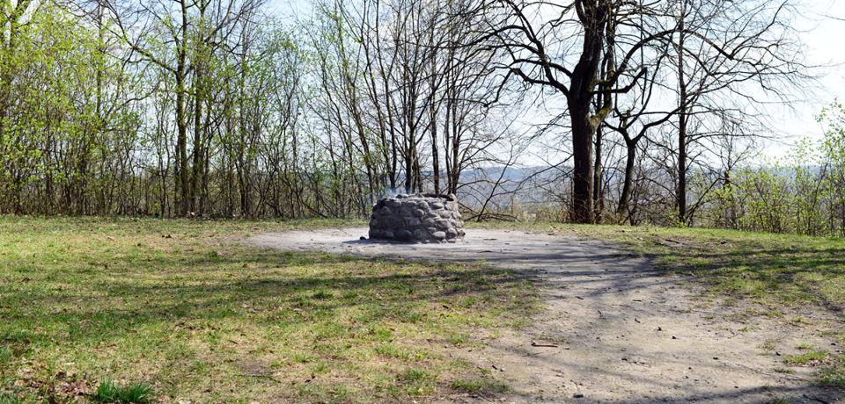

- Altanos kalnas. Altanos kalnas yra Užupyje, dešinėje Vilnios pusėje ir į pietryčius nuo Bekešo ir Trijų kryžių kalnų. Nuo kalno viršūnės atsiveria plati Vilniaus miesto panorama. Vilniaus miesto gyventoja Melanija Dluska su savo vyru apie 1932 – 1933 metus ant šios kalvos viršūnės pastatė aštuoniakampį pastatą, pavadintą altana. Jame sutuoktiniai augino vaisius ir egzotinius augalus. Antrojo pasaulinio karo metais sprogusi bomba apgadino altana, tačiau ji tebestovi iki šiol. 1989 metais vykdant archeologinius kasinėjimus pietiniame kalvos pakraštyje buvo aptikti žmonių palaikai. Archeologų manymu toje vietoje iki XVII a. vidurio buvo kapinės, o masinė kapavietė atsirado 1655 metais į Vilnių įsiveržus rusų kariuomenei. Miestiečiai buvo masiškai žudomi, o žmonių kūnai netvarkingai užkasti šioje kalvoje.
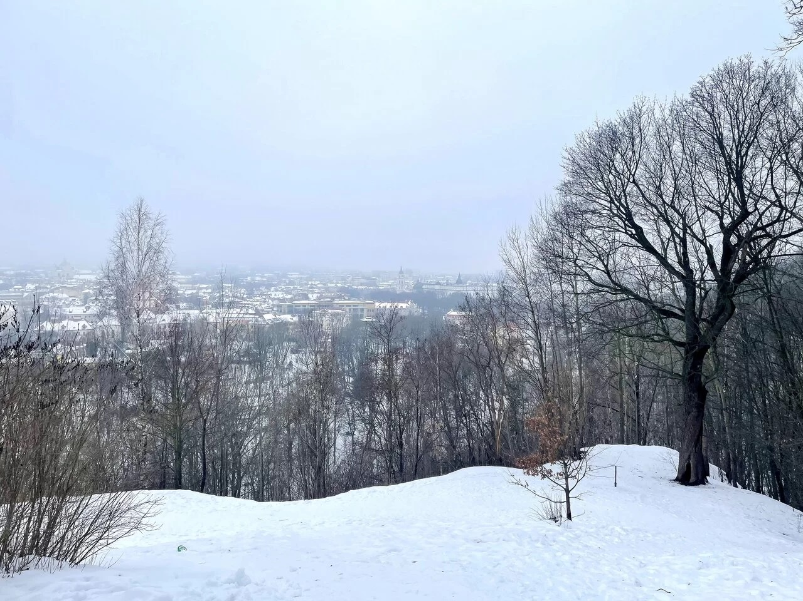
- Bekešo kalnas. Tai piliakalnis Vilniuje, Pilių rezervate. 2005 m. įtrauktas į LR Kultūros vertybių registrą (unik. kodas 30358). Kasparo Bekešo antkapinis paminklas, 20 m aukščio ir 4 m skersmens aštuoniakampis bokštas, nugarmėjo į Vilnią, vandeniui paplovus kalno šlaitą 1838 ir 1841 m. Vėliau, 2009 m. liepos 5 d. kalno papėdėje, Bernardinų sode Krivių g. 10, atidengtas medinis ąžuolinis obeliskas Kasparui Bekešui (autorius - tautodailininkas Rimantas Zinkevičius). Ldk S. Batoro draugas karvedys Kasparas Bekešas mirė Gardine, bet prieš mirtį pasakė: „Dangus man nerūpi, o pragaro nebijau“. S. Batoro įsakymu K. Bekešas atvežtas laidoti į Vilnių, tačiau nė į vienas kapines Vilniaus dvasininkai neįsileido žmogaus, nebijančio pragaro ir nesirūpinančio dangumi. Tada artimieji išrinko Vilnios pakrantėje gražų kalną ir ten („nešventintoje žemėje“) palaidojo maištingą karvedį. Nuo to laiko priešais Gedimino kalną atsirado Bekešo kalnas. Piliakalnis (Bekešo kalnas) buvo įrengtas atskiroje kalvoje stačiais, iki 45 m aukščio šlaitais, 500 m į pietryčius nuo Gedimino pilies kalno, 300 m į pietus nuo Kreivojo kalno, Vilnios dešiniajame krante. Aikštelės būta daugiau kaip 20 m pločio. Piliakalnyje 1579 m. buvo palaidotas didžiojo kunigaikščio Stepono Batoro didikas Kasparas Bekešas (1520–1579). Apie piliakalnį išliko mažai duomenų, kadangi 1838 m. gegužės 17 d. ir 1841 m. sausio 17 d. jo aikštelės likučiai, paplauti Vilnios, kartu su bokštu nugriuvo. XIX a. nuplautas ir likęs rytinis šlaitas. Dabar šioje vietoje yra žema vieta – Vilnios kairiajame krante esantis parkas.
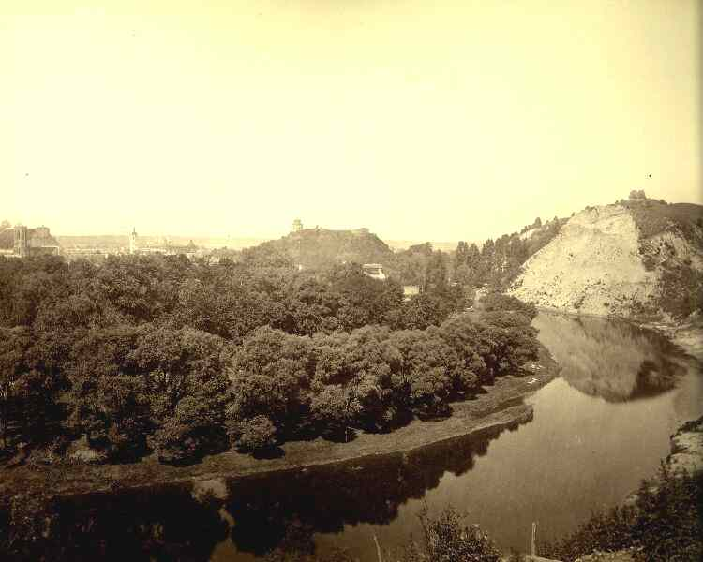

- Trijų kryžių kalnas. Paminklas Vilniaus mieste, ant Kreivojo kalno (aukštis nuo papėdės 64-65 m ir 75-76 m virš Vilnelės lygio). Priklauso Vilniaus pilių valstybiniam kultūriniam rezervatui. Pastatytas pagal Antano Vivulskio projektą, paminklą sudaro sujungti trys balti gelžbetoniniai kryžiai. Trijų Kryžių kalnas atmintinas tuo, kad čia kankinių mirtimi mirė septyni pranciškonai, kuriuos pagonys, didžiajam kunigaikščiui Algirdui nesant mieste, pririšo prie kryžių ir nuo šio kalno numetė upėn sakydami: „Plaukite sau su tuo stabu, kurį liepiate garbinti“. Nuo tada kalnas gavo Trijų Kryžių vardą, nes šiam įvykiui atminti buvo pastatyti trys kryžiai, kurie iki šiol vis atnaujinami. Tačiau mokslininkas Ignas Danilevičius rašo, kad šie kryžiai, daugelio miestų pavyzdžiu, pastatyti Magdeburgo teisių suteikimo Vilniui proga. Pirmojo pasaulinio karo metu Vilniaus šviesuomenės iniciatyva, Rusijos valdžiai draudžiant, paminklui surinkti pinigai. 1916 m. liepos – rugpjūčio mėnesiais padaryti klojiniai, išlietas paminklas ir atlikta jo apdaila. 1950 m. gegužės 30 d. sovietinės valdžios įsakymu paminklas susprogdintas . 1989 m. birželio 14 d. Lietuvos persitvarkymo sąjūdžio iniciatyva atstatytas.
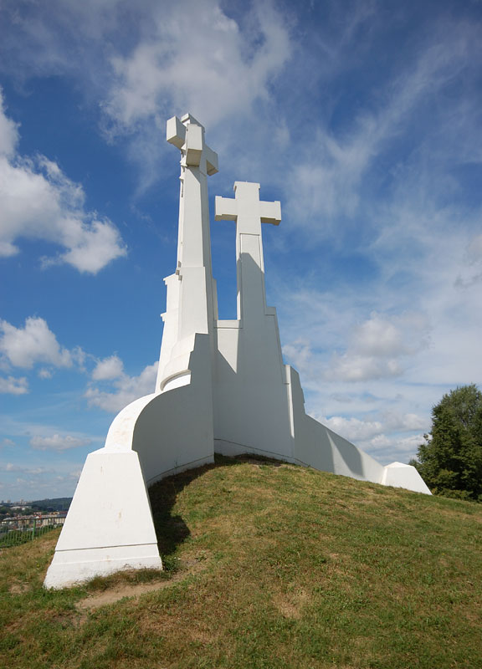

- Gedimino kalnas. Gedimino kalnas arba Pilies kalnas – erozinė kalva Vilniuje, Neries kairiajame krante, prie Neries ir Vilnios santakos. Aukštis virš jūros lygio – 142 m, santykinis aukštis – 48 m. Tai antropogeniškai performuotas erozinės kilmės kalvaragis, viduramžiais paverstas įtvirtinta piliaviete. Šiaurėje kalną nuo Sapieginės erozinio kalvyno skiria Vilnios žiotys (seniau toje vietoje būta kanalo). Kalvos cokolinė dalis susidariusi iš moreninio priemolio ir priesmėlio, kurį dengia smėlis. Gedimino kalno šlaitai statūs (35–40 °), viršūnėje suformuota ovali 110–120 m ilgio ir 50–60 m pločio aikštelė.[1] Ant kalno stovi Vilniaus aukštutinė pilis („Gedimino pilis“). Pilies kalnas priklauso Vilniaus pilių kultūriniam rezervatui. Gedimino kalnas per daugelį šimtmečių apgriuvo, jo griuvimas buvo vienas iš fortifikacijos veiksnių, o jo nuošliaužos atliko vieną iš gynybinių funkcijų. Kalnas seniau buvo be medžių, bet jais apaugo XX a. pr. Iki XX a. pab. Gedimino kalną buvo visiškai užaugę medžiai. Jie 2011–2013 m. buvo visiškai iškirsti. 2016 m. vasarį, atitirpus ir įmirkus dirvožemiui, Gedimino kalno šlaituose ėmė rastis nuošliaužos ir įgriuvos. Vėliau per 2016–2017 m. nuošliaužų susidarė dar daugiau, imtasi kalno gelbėjimo darbų. Nuošliaužų susidarymui įtaką galėjo padaryti ant kalno šlaito įrengtas funikulierius, papėdėje atstatyti Valdovų rūmai.
